1.1B
1.2D
2.1B
2.2C
3.1B
3.2B
3.3D
4.D
5.A
6.A
1. 有n个顶点，n-1条边的无向连通图
2. n
3. 3
1
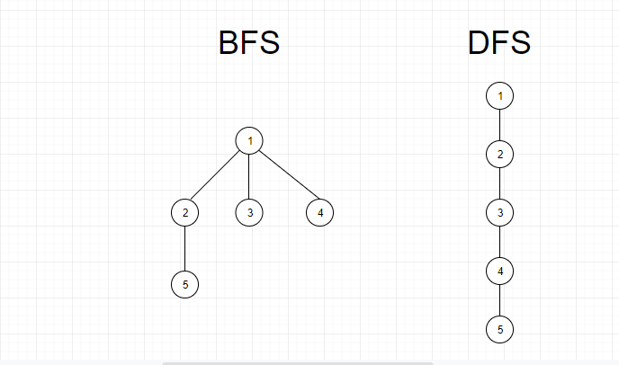
2


